**校验VOS相关服务**

检查vos的服务主要有以下几个方面：

1.检查VOS的登录端口是否在线：

输入命令：netstat -anp | grep 1202

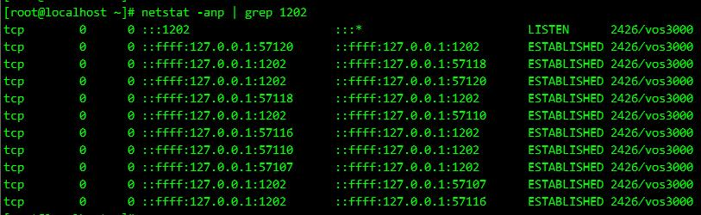

上图显示结果表示登录端口正常

2.检查MySQL数据库是否在线：

输入命令：netstat -anp | grep 3306

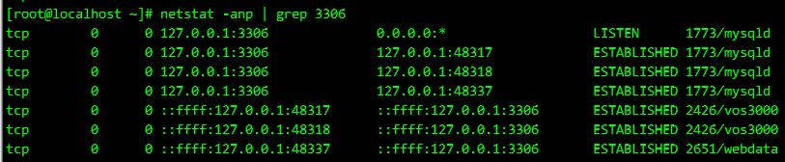

上图显示结果表示数据库端口正常

3.检查web是否在线：

输入命令：netstat -anp | grep 1210

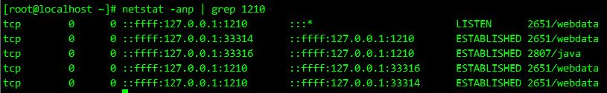

输入命令：netstat -anp | grep java

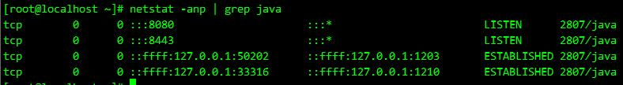

上面两图显示结果，表示web端口正常

4.检查mbx是否在线：

输入命令：netstat -anp | grep mbx

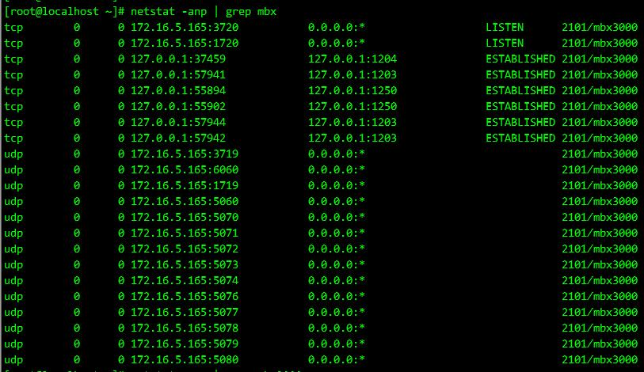

上图显示结果表示软交换端口正常

5.检查增值业务是否在线：

输入命令：netstat -anp | grep 5055

http://www.linknat.com/chs/support/faqs/images/q102f.jpg

上图显示结果表示增值业务端口正常

6.检查直拨回拨服务是否在线：

输入命令：netstat -anp | grep 5065

http://www.linknat.com/chs/support/faqs/images/q102g.jpg

上图显示结果表示直拨回拨端口正常

7.检查企业总机服务是否在线：

输入命令：netstat -anp | grep 5075

http://www.linknat.com/chs/support/faqs/images/q102h.jpg

上图显示结果表示企业总机端口正常